**Межмуниципальный семинар**

**«Эффективные практики реализации ФГОС ДО»**

п. Борок Некоузского МР (27.04.2017)

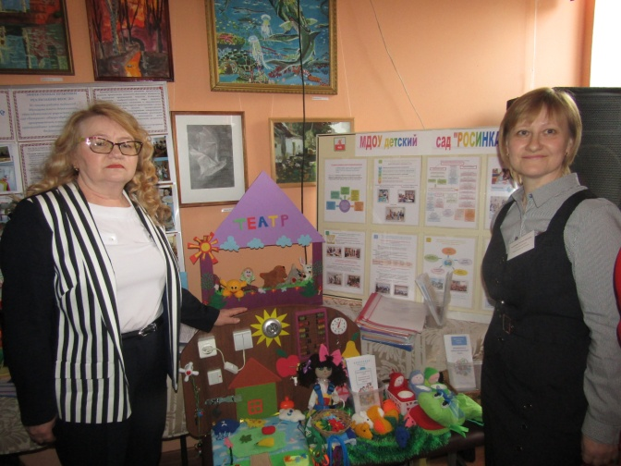 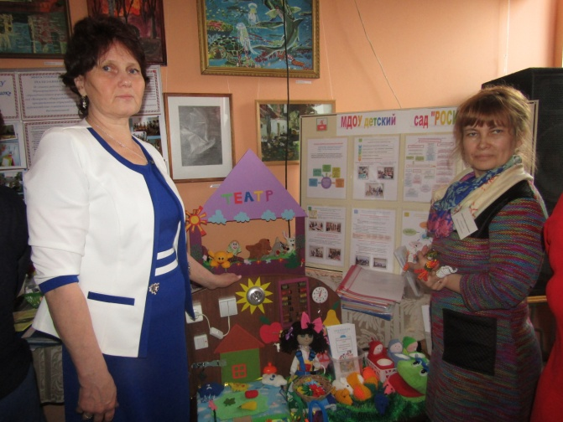

Заведующая Грекова С.В., ст.в-ль Богослова Т.Ю., педагог-психолог Жёлтикова О.В., уч-логопед Шамина Л.Н.

у стенда МДОУ детского сада «Росинка».

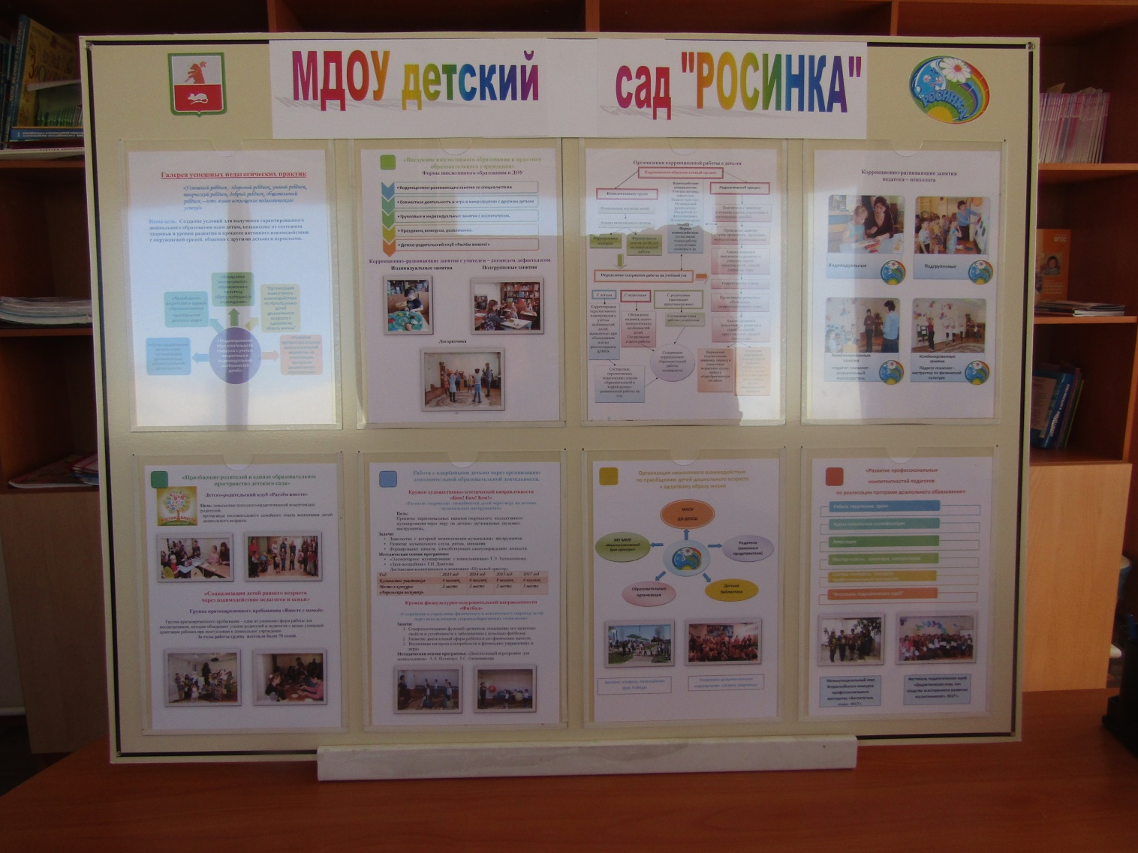

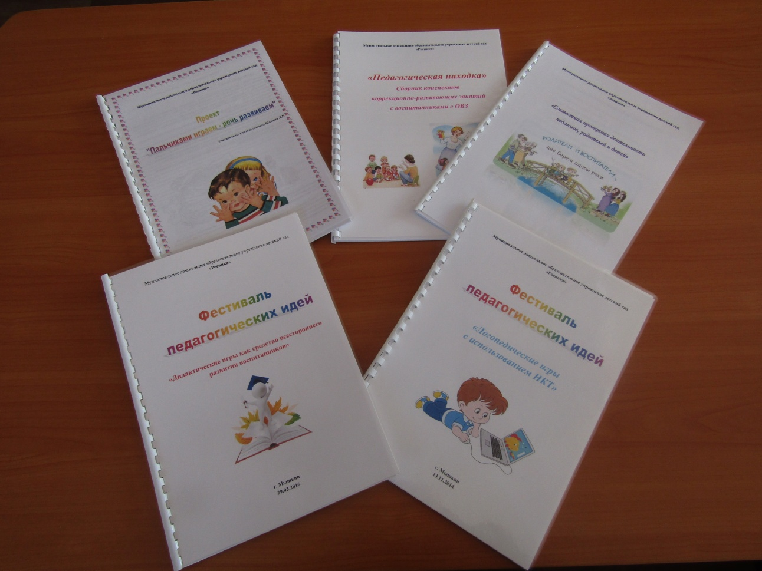

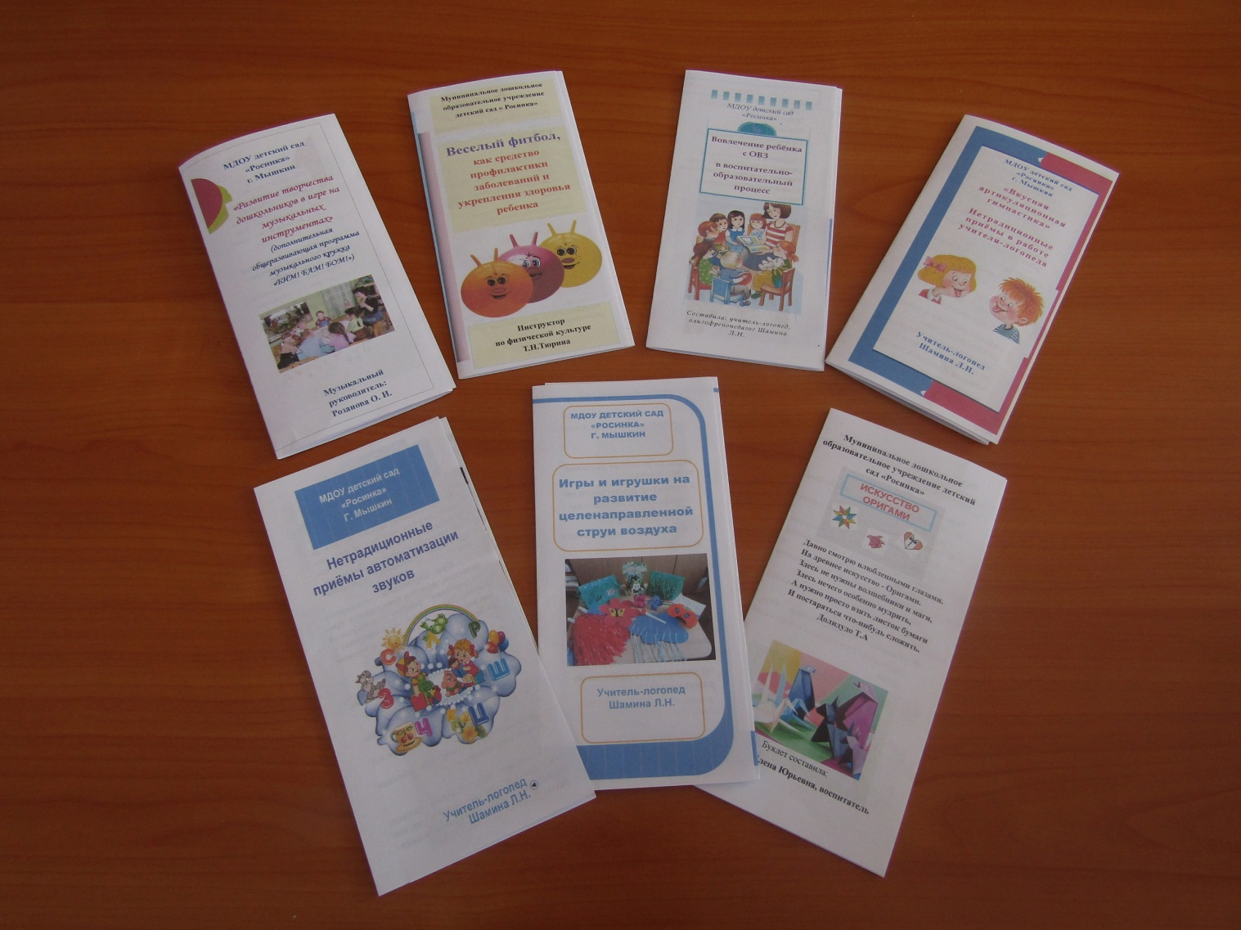

Наши материалы.

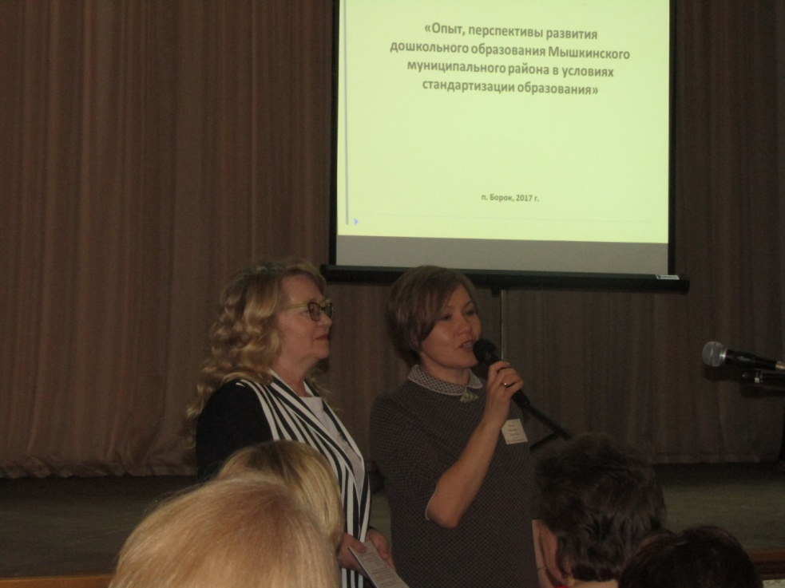

Заведующая Грекова С.В. на пленарном заседании представила Мышкинский МР с темой

«Опыт, перспективы развития дошкольного образования Мышкинского МР

в условиях стандартизации образования»

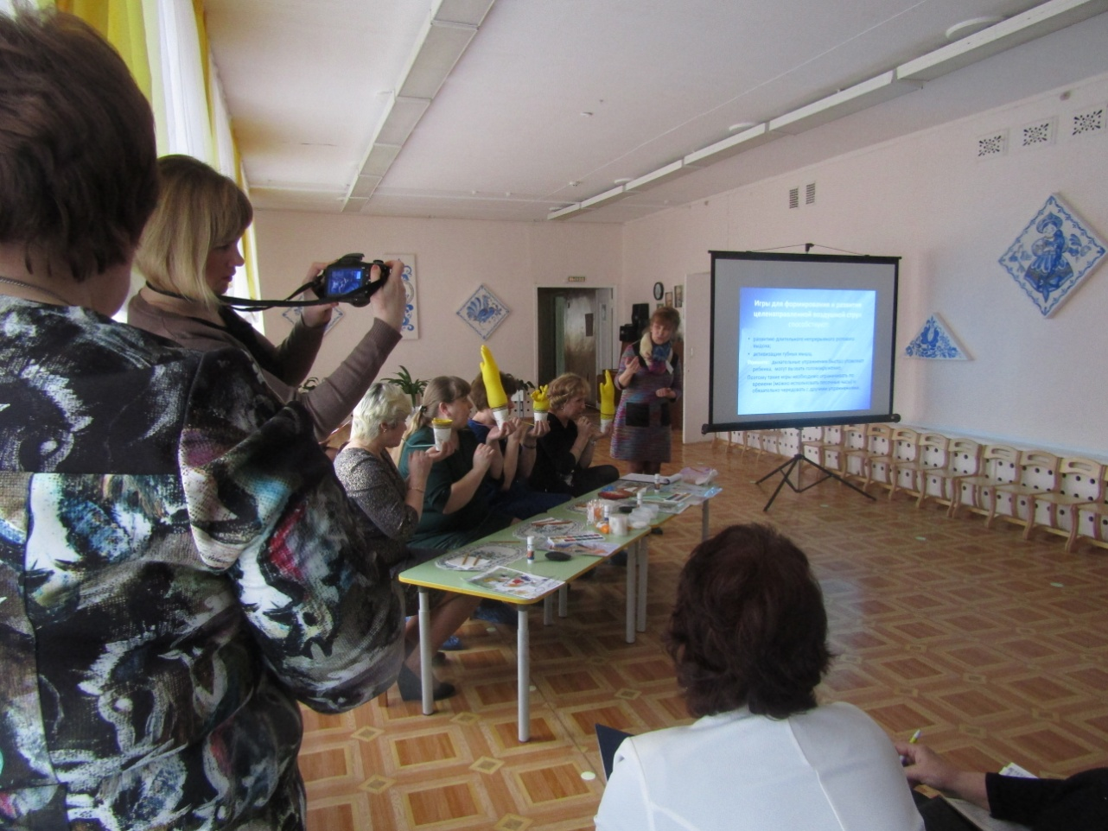 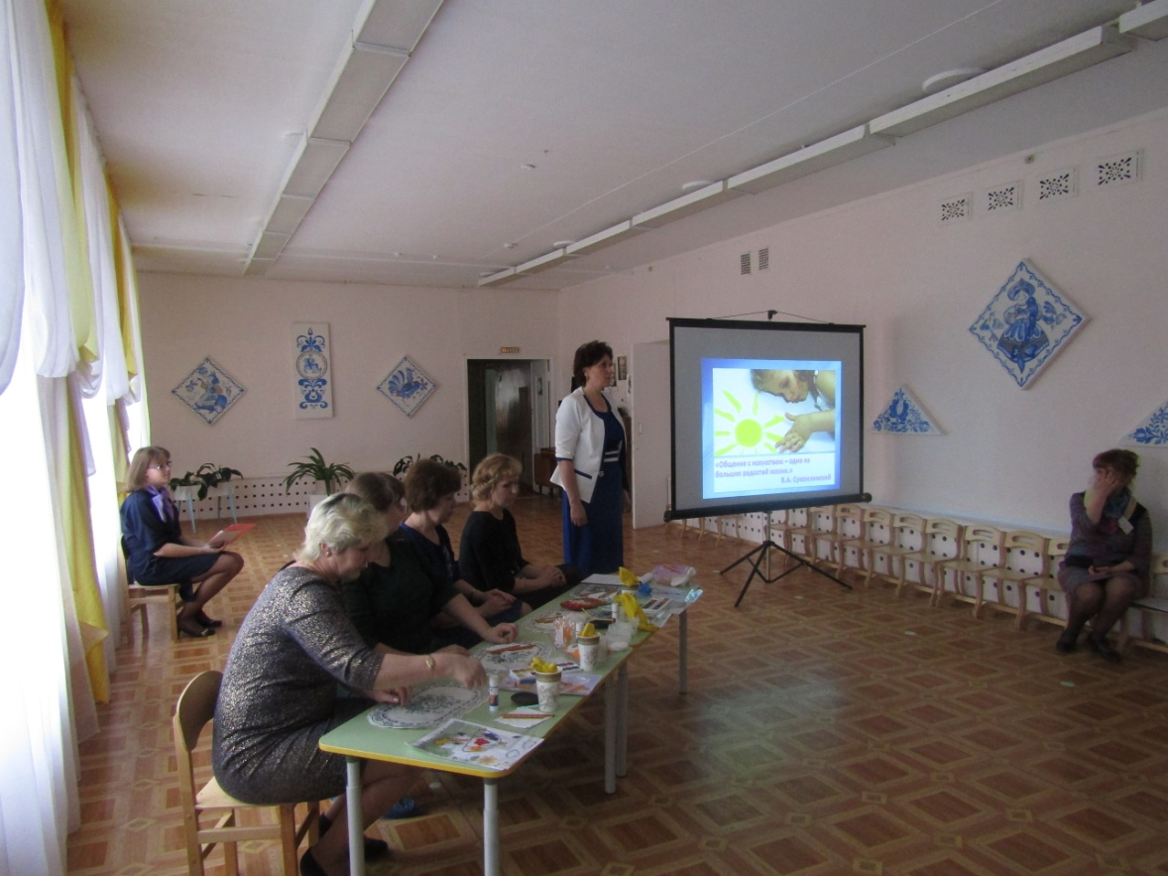

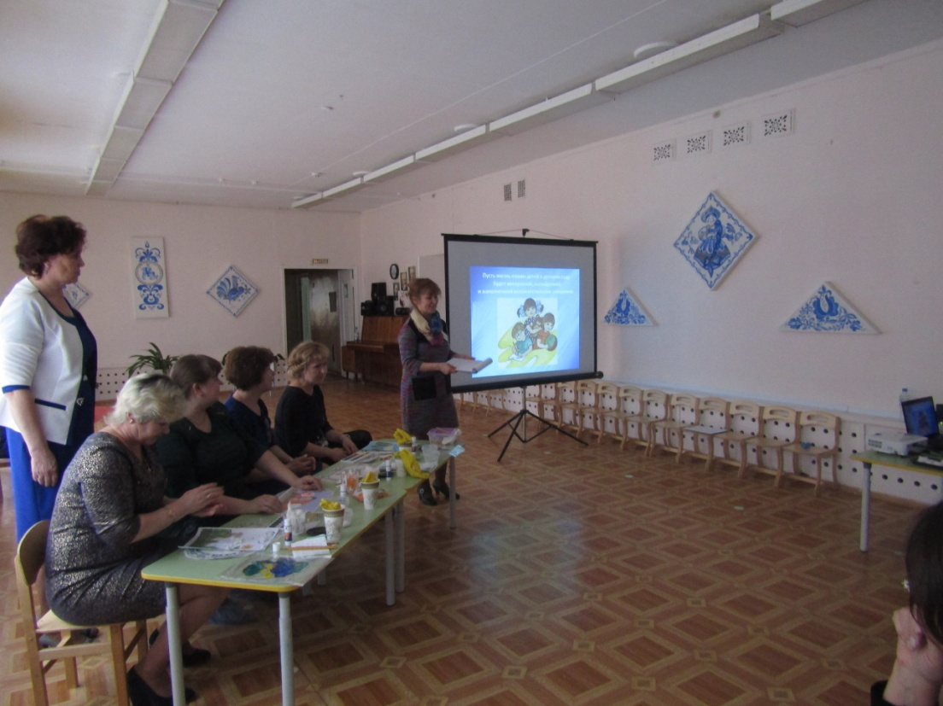

Проведение мастер-класса «Секреты работы с особыми детьми»

( учитель-логопед Шамина Л.Н. и педагог-психолог Жёлтикова О.В.)